# ET系统之技能模块设计

# 一．接入ET系统

## 整体架构

见黑板。

## 云图结构

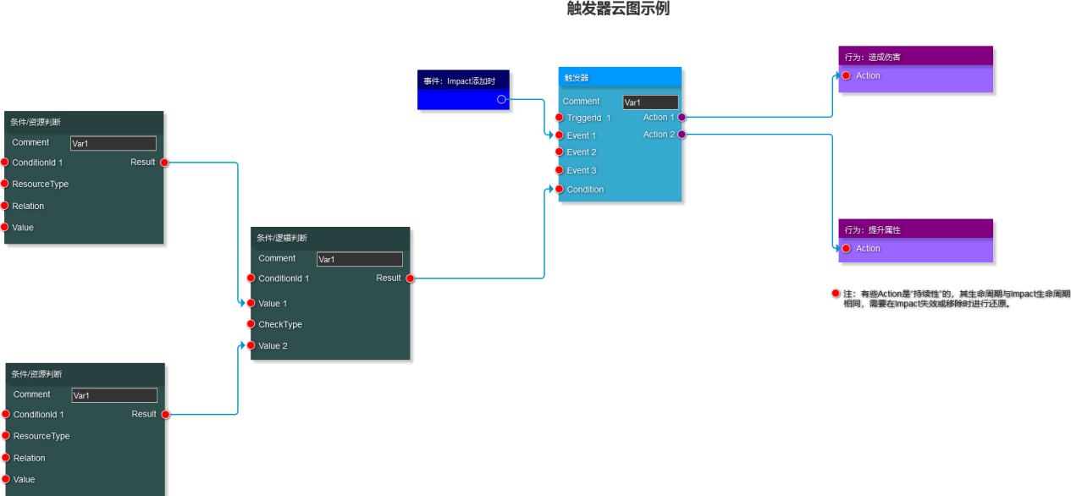

#### 分支条件

例如 ： 血量 小于血上限 20%时，执行A行为； 血量 介于血上限 20% ~ 50% 时，执行B行为；

一般分为两种：云图支持分支结构和勾画多个trigger。

我们倾向于 后者，勾画多个trigger。

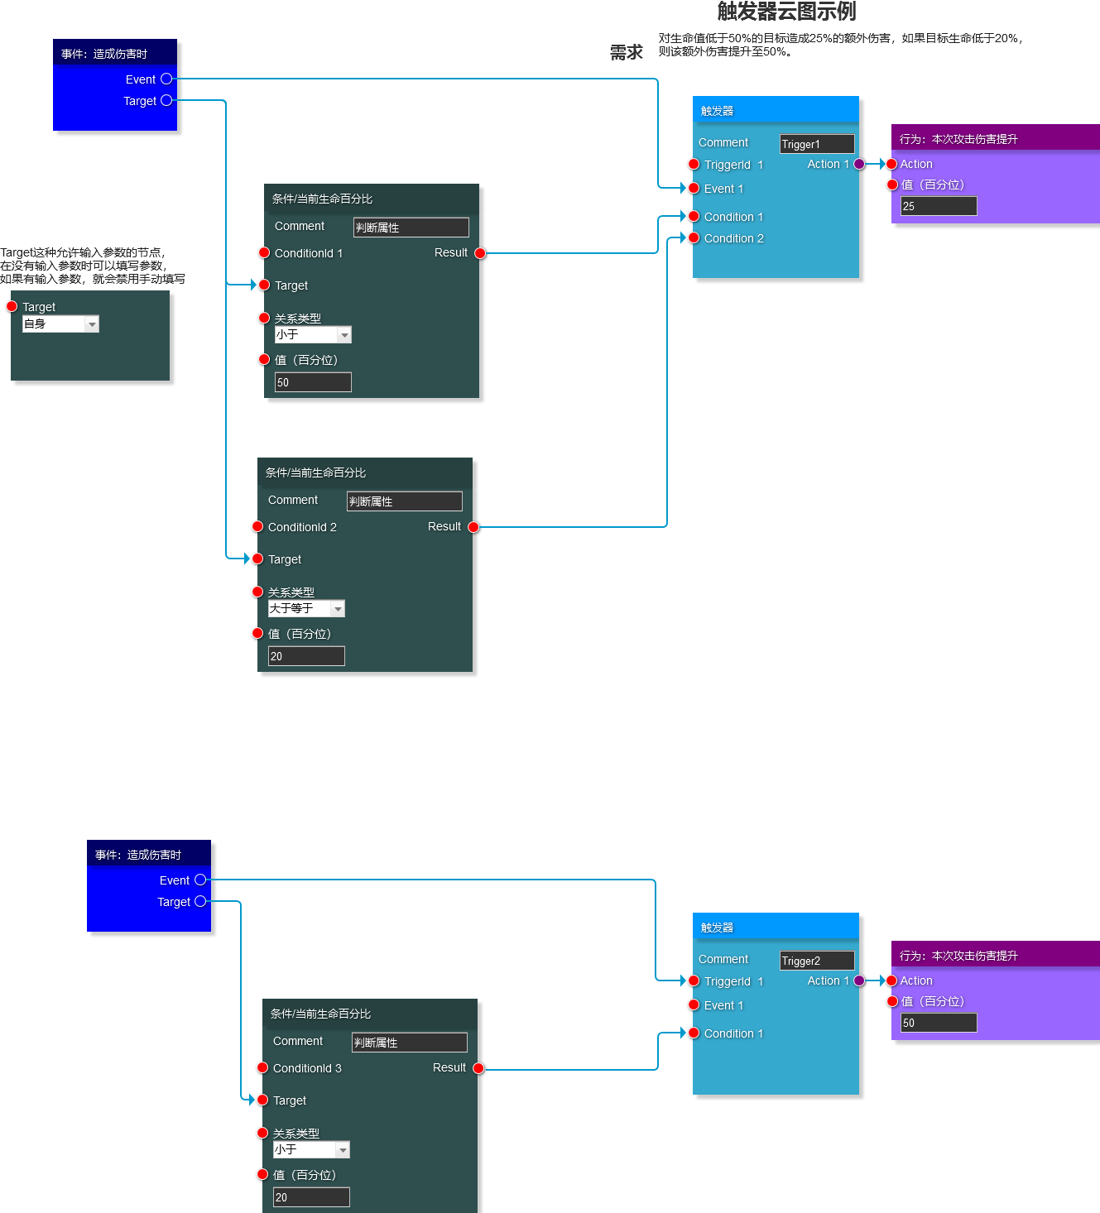

## 生成代码

云图

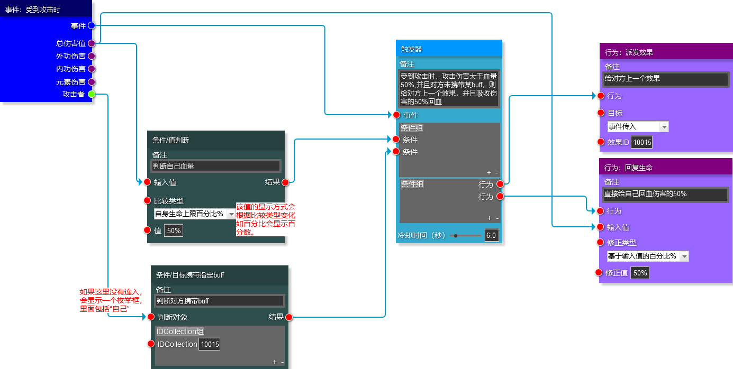

代码

1. /**
2. * comments: 受到攻击时，攻击伤害大于血量xx%,并且对方未携带某buff，则给对方上一个效果，并且吸收伤害的xx%回血
3. * @author Wanglizhi
4. * @date 2020-11-25
5. * Auto Generate , please do not modify!
6. */
7. **public** **class** SkillImpactxxx **extends** AbstractSkillImpact
8. {
9. **private** TIntArrayList bindIds = **null**;
11. @Override
12. **private** **void** initImpl(AbstractCharacter character)
13. {
14. **this**.bindIds = **new** TIntArrayList();
15. }
17. @Override
18. **private** **void** onActive(AbstractCharacter character)
19. {
20. AbstractBpScene scene = character.getScene();
22. // condition : 判断自己血量
23. ETSkillCondition condition01 = scene.getBpCache().createCondition(1);
24. condition01.setParam0(5000);
25. condition01.setTargetObjectID(character.getObjectID());
27. // condition : 判断对方携带buff
28. ETSkillCondition condition02 = scene.getBpCache().createCondition(1);
29. condition01.setParam0(10015);
31. // action : 给对方上一个效果
32. ETSkillAction action03 = scene.getBpCache().createAction(1);
33. action03.setParam0(10010);
35. // action : 直接给自己回血伤害的50%
36. ETSkillAction action04 = scene.getBpCache().createAction(2);
37. action03.setParam0(5000);
39. ETConditionGroup conditionGroup = scene.getBpCache().createConditionGroup();
40. conditionGroup.addCondition(condition01);
41. conditionGroup.addCondition(condition02);
43. // 注册事件 : (受击事件 , 冷却时间， 条件组， 行为组， 技能效果对象)
44. ETScheduler scheduler = scene.getETScheduler();
45. **this**.bindId001 = scheduler.registerEvent(ETTriggerType.CUSTOMER_TRIGGER, ETEventNumberEnum.BeHit,6000，conditionGroup, action03, action04 , **this**);
46. **this**.bindIds.add(bindId001);
47. }
49. @Override
50. **private** **void** tick(AbstractCharacter character, **int** inerval)
51. {
52. }
54. @Override
55. **private** **void** onBreak(AbstractCharacter character) {}
57. @Override
58. **private** **void** onFinish(AbstractCharacter character)
59. {
60. // 解绑事件
61. AbstractBpScene scene = character.getScene();
62. ETScheduler scheduler = scene.getETScheduler();
64. **if**(bindIds != **null** && bindIds.isEmpty())
65. {
66. **for**(**int** i = 0; i < bindIds.size(); i ++)
67. {
68. **int** bindId = bindIds.get(i);
69. scheduler.cancelledEvent(bindId);
70. }
71. }
72. }
74. @Override
75. **public** **void** clearImpl()
76. {
77. **super**.clear();
78. **this**.coolDownTime = 0;
79. **this**.bindId001 = -1;
80. **this**.bindIds.resetQiuckly();
81. }
82. }

## JSON

云图生成的JSON分成两部分，一份是内容的json,一部分是布局样式的json。

#### **数据JSON**

1. {
2. "triggerID": "001",
3. "triggerComments": "受到攻击时，攻击伤害大于血量50%,并且对方未携带某buff，则给对方上一个效果，并且吸收伤害的50%回血",
4. "triggerCD": 6000,
5. "eventNumber": 2,
6. "eventComments": "受击事件",
7. "conditions": [
8. {
9. "id": 1,
10. "type": 1,
11. "comments": "判断自己血量",
12. "target":"self",
13. "param1": "5000"
14. },
15. {
16. "id": 2,
17. "type": 2,
18. "comments": "判断对方携带buff",
19. "target":"target",
20. "param0": 10015
21. }
22. ],
23. "actions": [
24. {
25. "id": 3,
26. "type": 1,
27. "comments": "给对方上一个效果",
28. "target":"target",
29. "param0": "10010"
30. },
31. {
32. "id": 4,
33. "type": 2,
34. "comments": "直接给自己回血伤害的50%",
35. "target":"self",
36. "param1": "5000"
37. }
38. ],
39. "connections": [
40. {
41. "srcType": "event",
42. "srcIndex": 2,
43. "dstType": "condition",
44. "dstId": 1,
45. "dstIndex": 0
46. },
47. {
48. "srcType": "event",
49. "srcIndex": 2,
50. "dstType": "action",
51. "dstId": 4,
52. "dstIndex": 0
53. }
54. ]
55. }

#### **结构JSON**

*暂不列举，只要能满足反向生成对应的云图结构就行。*

## 代码生成

#### **生成时机**

同打表。

#### **代码检测**

支持规则检测，检测是否有非符合规则的json结构。

支持效率检测，同SceneFlowModule，需要检测死循环等问题，也要检测对应的效率，也可以采用打分制。

## 热加载支持

#### 开发环境

　　// TODO 可以支持实时热更新技能效果，更新的粒度决定了技能效果的代码结构。

#### 生产环境

不支持热更新，只支持表格的更新，代码更新规则同整个项目的热更新规则。

#### 注意事项

热更新后，可以原有的云图上的有些trigger被移除了，但是在ETScheduler中还有注册和引用，这个要及时清除掉。防止泄露。

也要设计一个逻辑上的“安全点”，防止新旧逻辑同时存在，等旧的技能效果都执行完再更新。

# 二．技能内部设计

## 技能结构

#### **技能派发示意图**

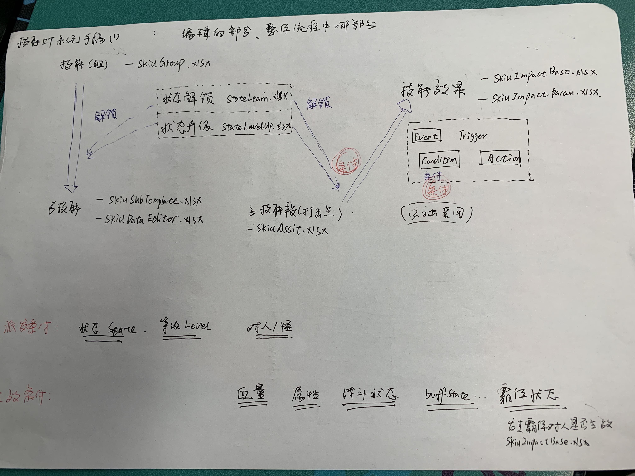

#### **效果结构**

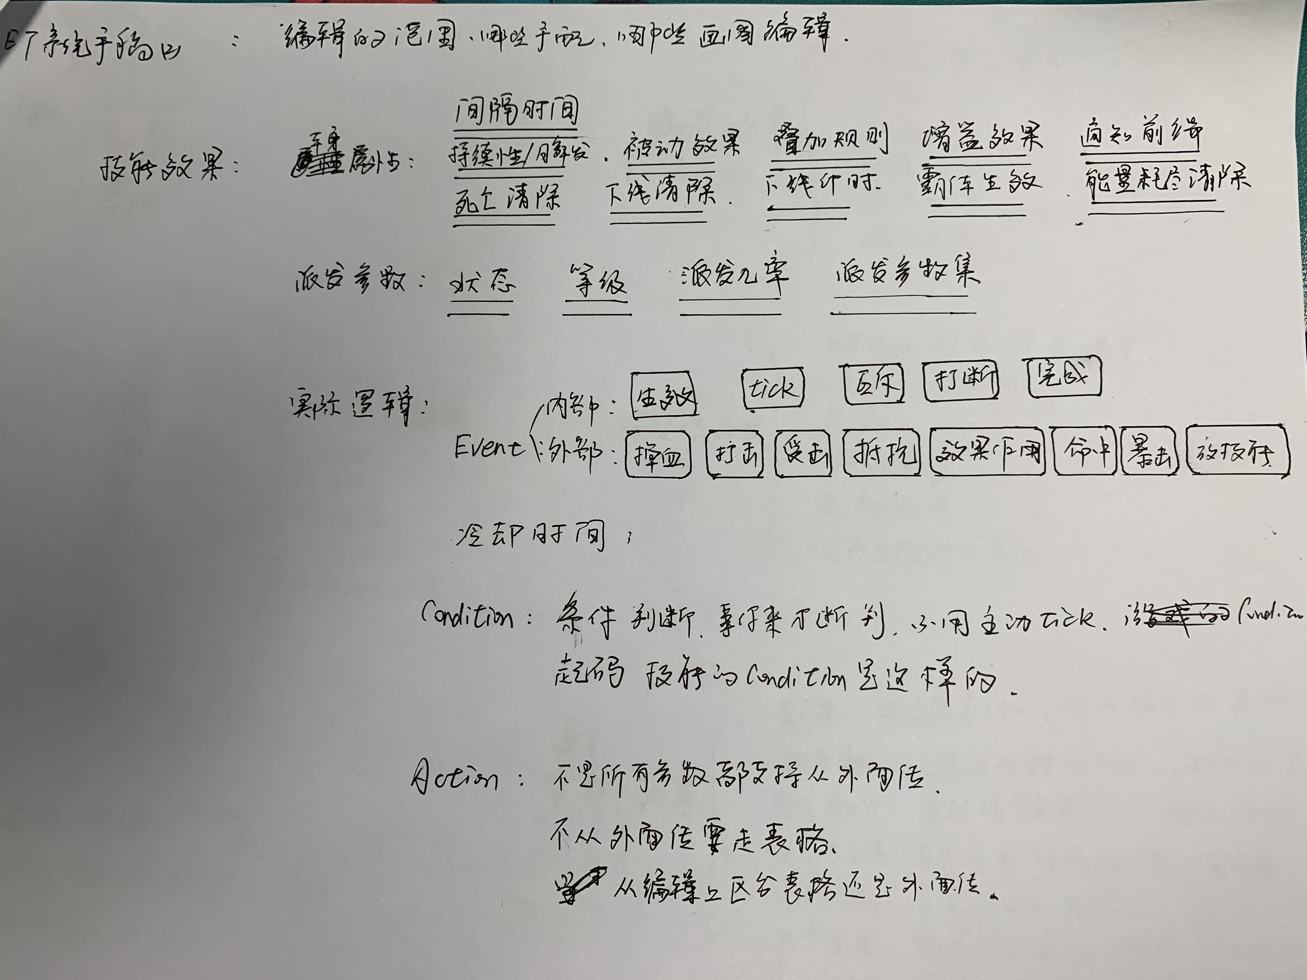

#### **技能效果分类**

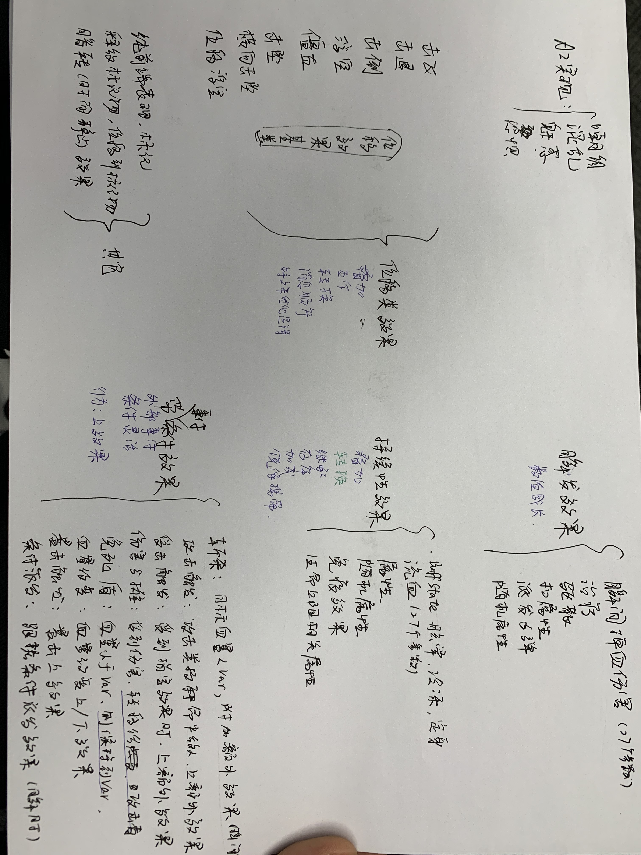

## 交互设计

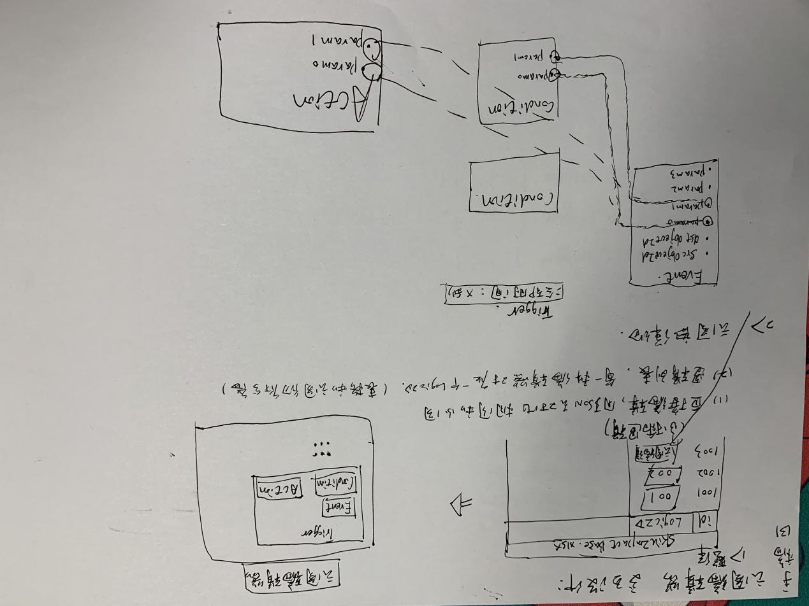

## 协议设计

#### 组织形式

1.技能效果以文件夹形式存在，每个trigger云图生成一个json文件，好处是结构清晰，分层明确

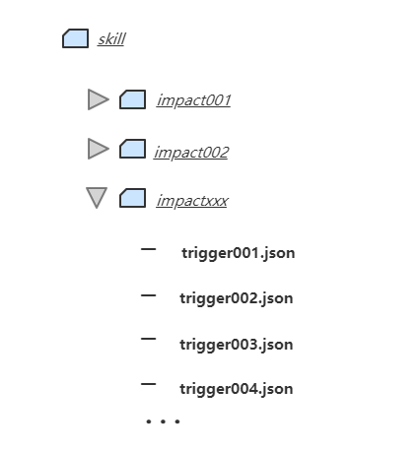

1. 每个效果生成一个json文件

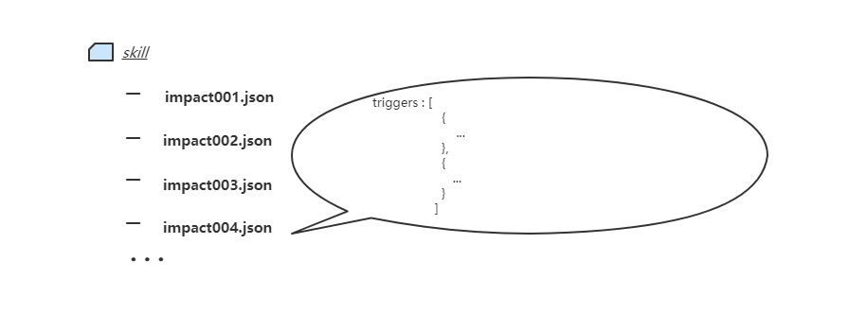

#### 存放位置

是否需要数据库存储，应该可以不用数据库存储，像协议一样，依靠文件存储就可以。

## 细节设计

#### Trigger

每一个Trigger都有自己的冷却时间。

#### Event

事件的参数都是指定好的，事件的参数尽量都是int类型。

事件的self和target的定义，是定义好呢，还是拿objectID当参数呢

#### Condition

Condition都是按照事件触发进行判断的，没有Tick扫描判断的。

Condition是持续性的，会一段时间内存在。

Condition持续期间，可能会被进行多轮判断使用，需要检测通过后，进行清除计数工作，以便后面继续使用。

#### Action

都是瞬时的效果，暂时没有持续时间的效果

参数是要制定是从外面传，还是从表里读的，指定从外面传的就需要从编辑器画参数传递。

参数的类型尽量统一用int,String。

#### **数值成长**

技能ET系统云图中绘制的参数，提供成长的问题。

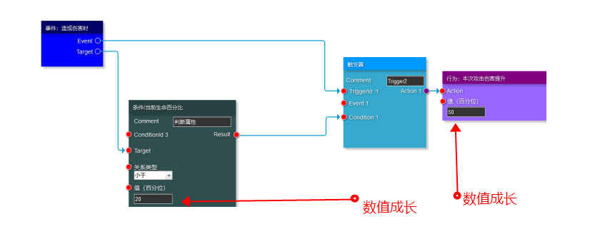

# *特别鸣谢

非常感谢:

**小强哥** 为本次设计中关键点部分给予的帮助和决策。

**胡洋** 同学为本次设计绘制的云图交互原型图和帮助。